屏東縣潮東國小辦理97學年度「校長盃學藝競賽」活動成果
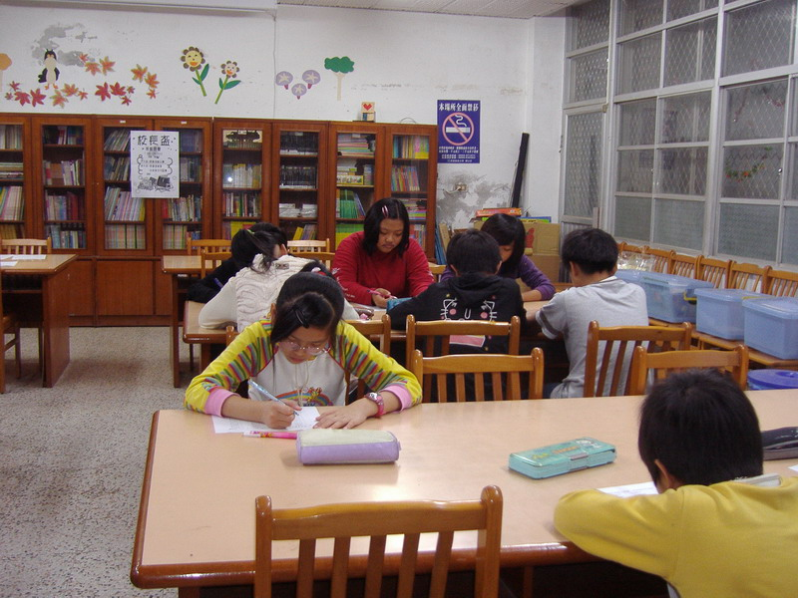
中、高年級--成語錯別字暨閱讀測驗
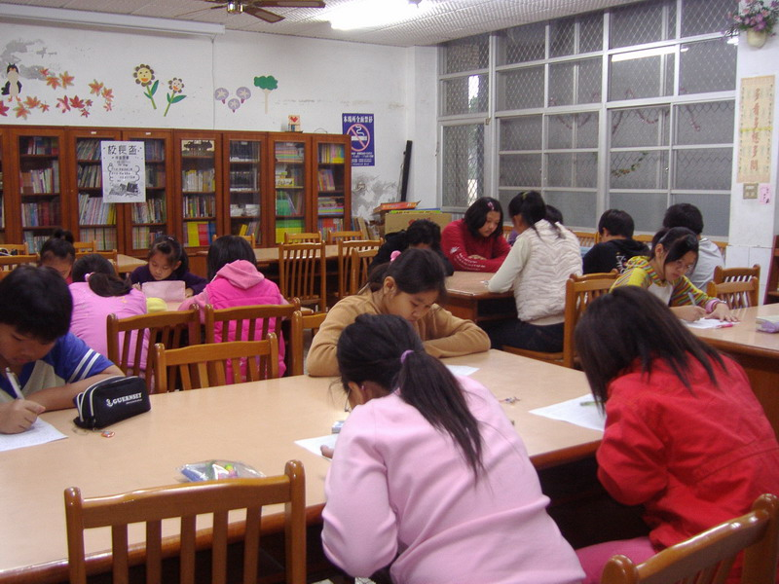
中、高年級--成語錯別字暨閱讀測驗
屏東縣潮東國小辦理97學年度「校長盃學藝競賽」活動成果
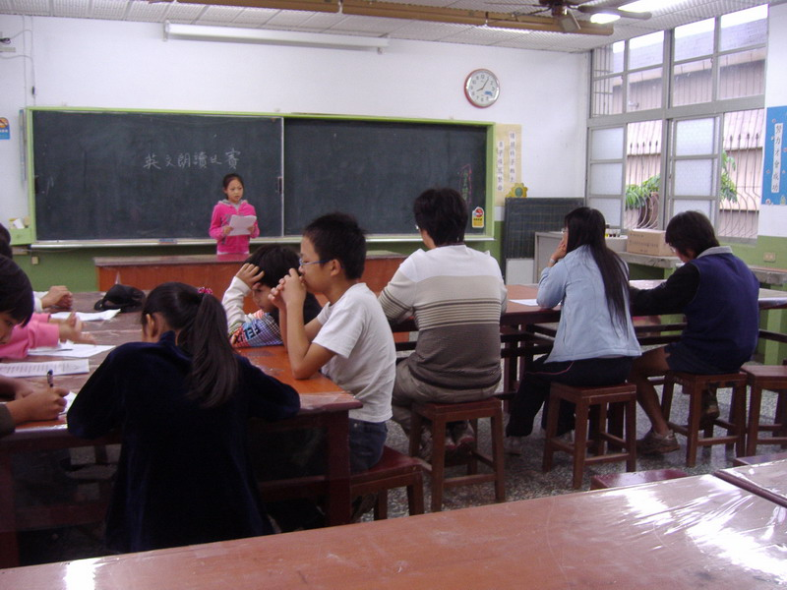
高年級--英語朗讀比賽
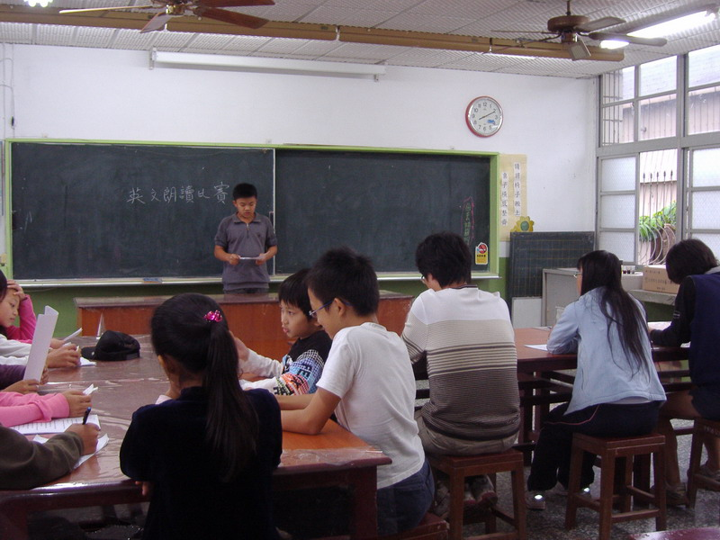
高年級--英語朗讀比賽
屏東縣潮東國小辦理97學年度「校長盃學藝競賽」活動成果
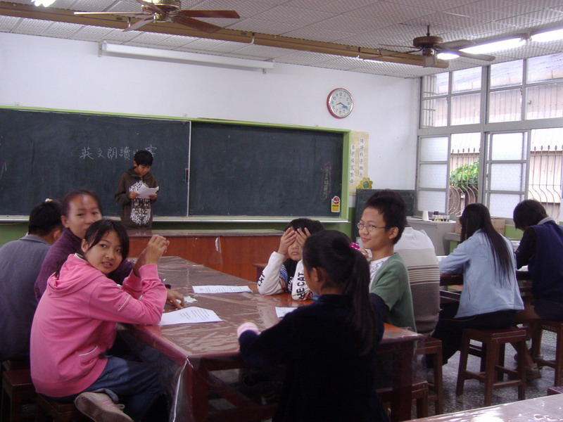
高年級--英語朗讀比賽
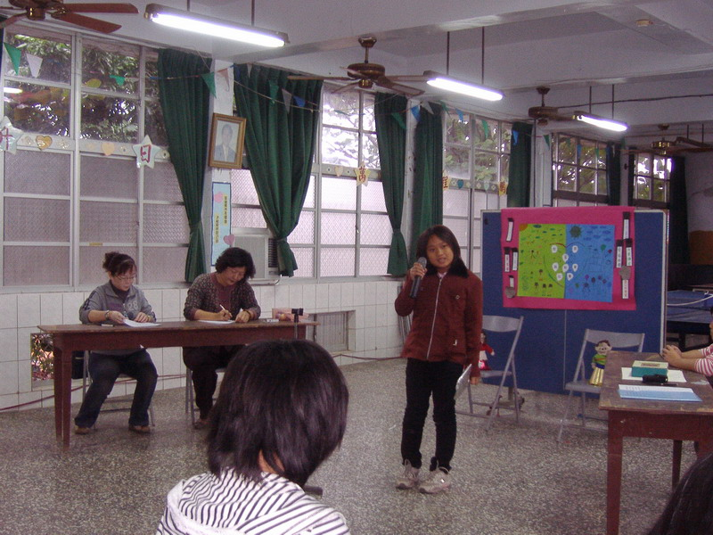
中年級--說 故 事

屏東縣潮東國小辦理97學年度「校長盃學藝競賽」活動成果
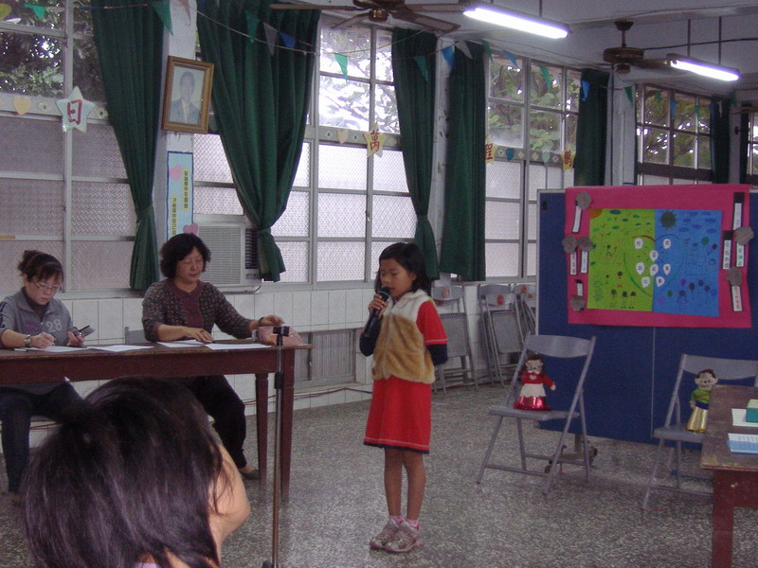
中年級--說 故 事
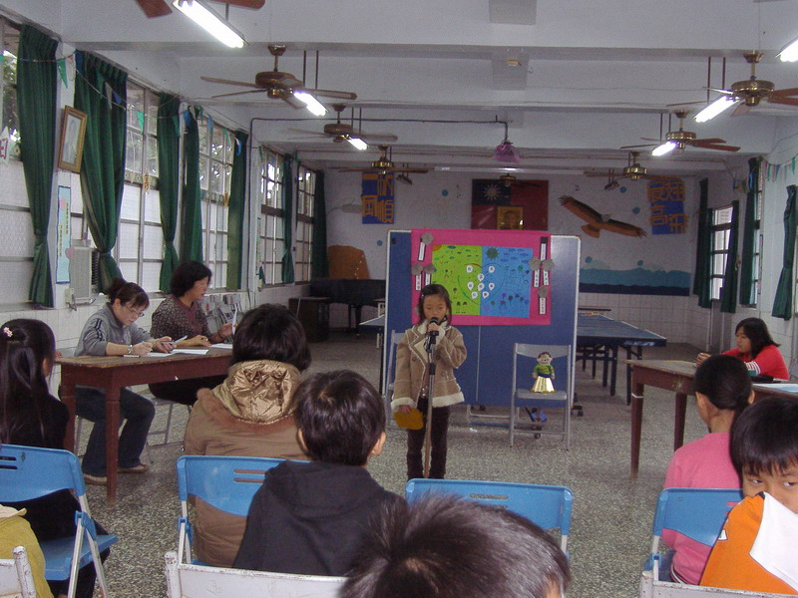
中年級--說 故 事
屏東縣潮東國小辦理97學年度「校長盃學藝競賽」活動成果
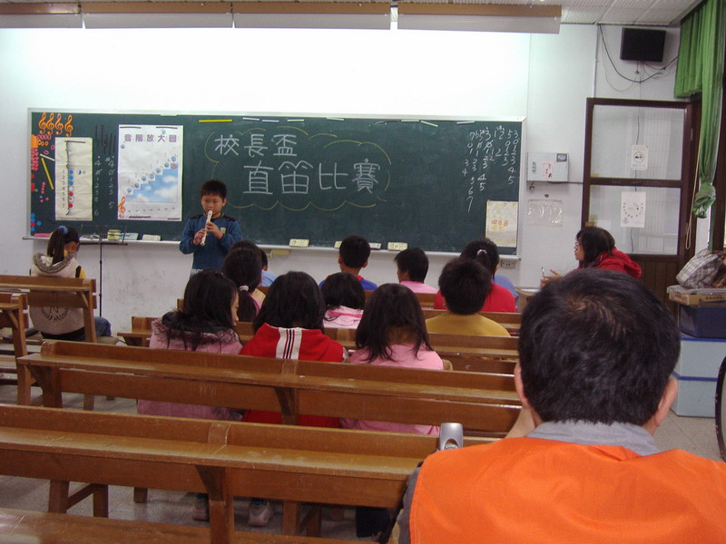
中、高年級--直笛比賽
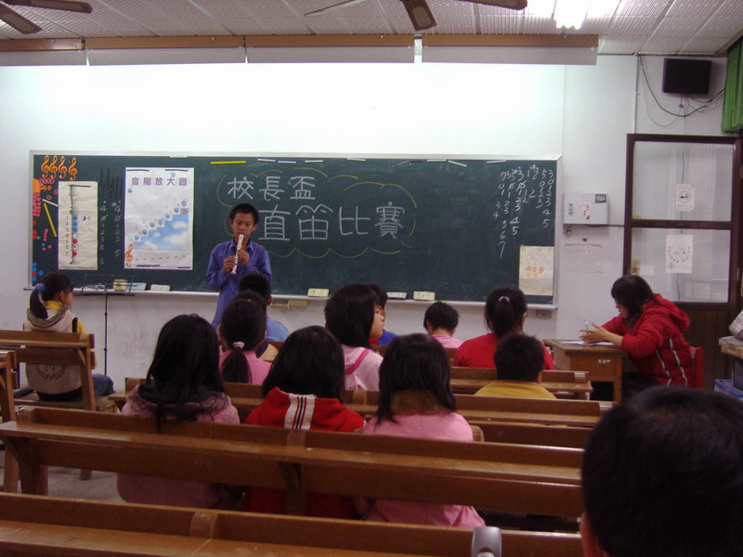
中、高年級--直笛比賽
屏東縣潮東國小辦理97學年度「校長盃學藝競賽」活動成果
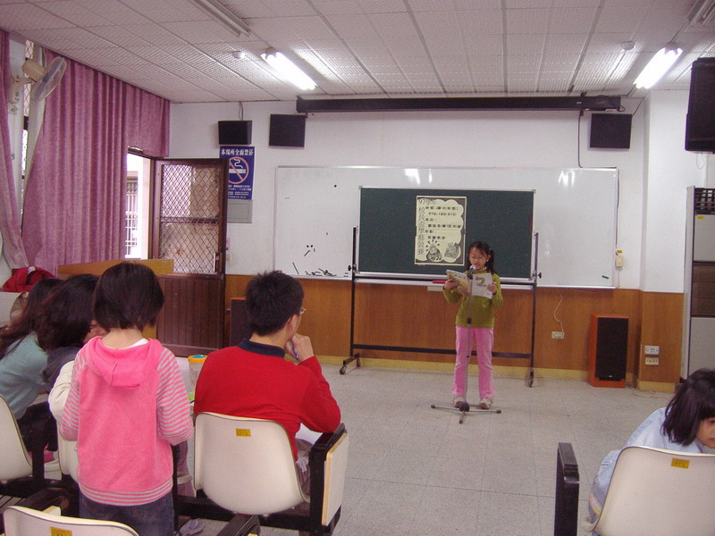
低年級--國語朗讀比賽
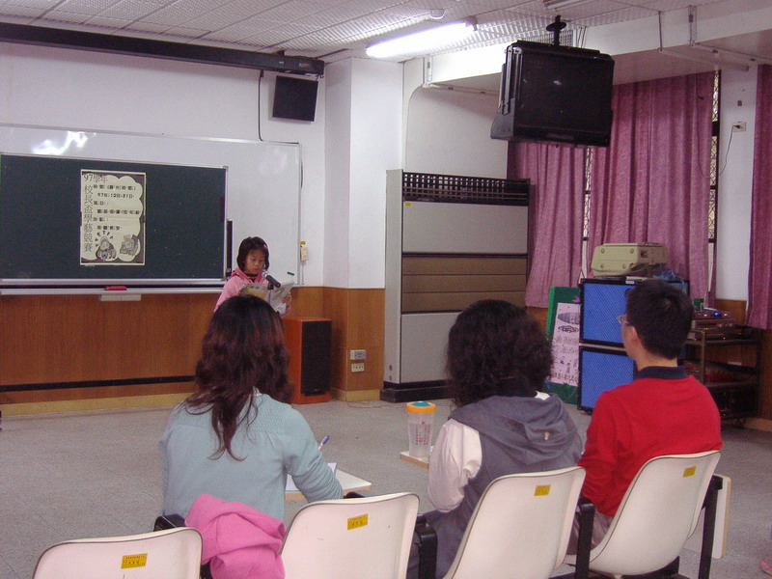
低年級--國語朗讀比賽
屏東縣潮東國小辦理97學年度「校長盃學藝競賽」活動成果
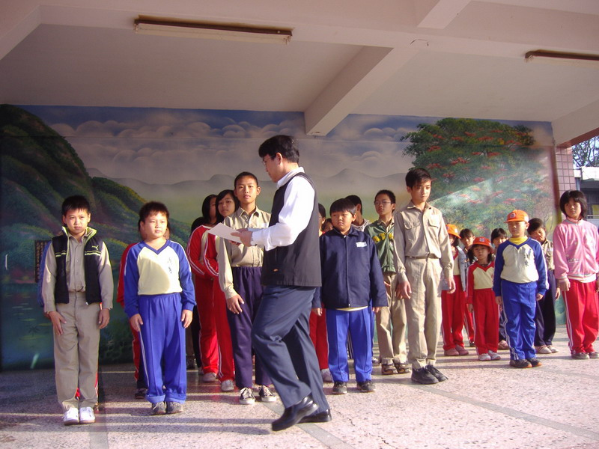
頒獎
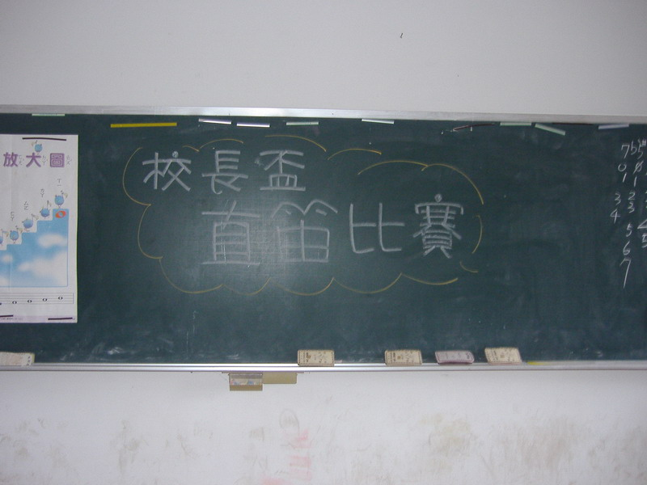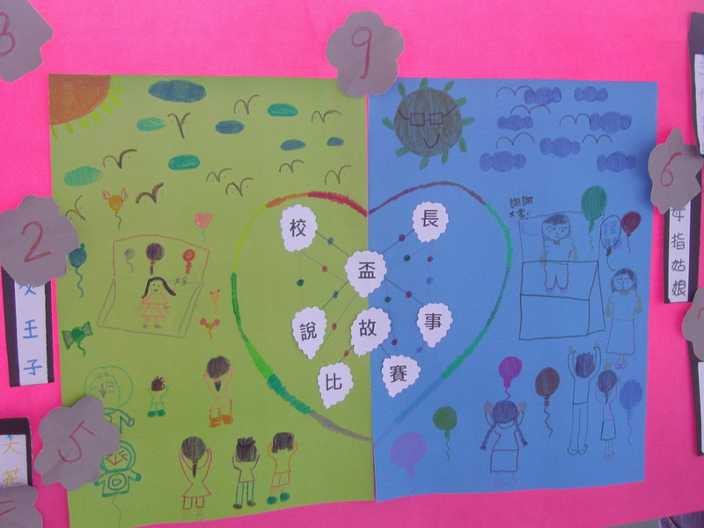
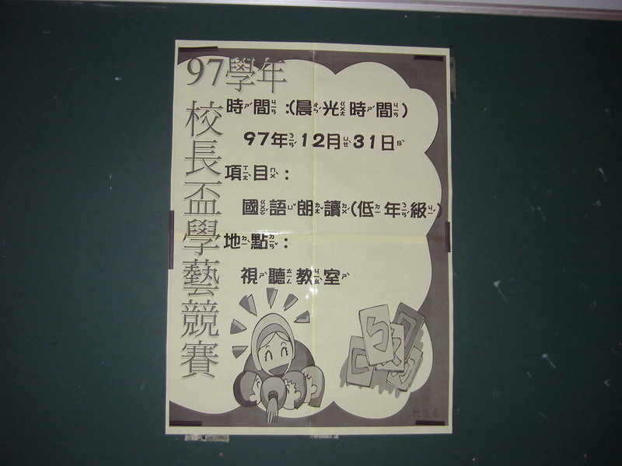
海
報

